
Comunicato stampa

Imprese femminili: sono 1 milione e 325mila nel 2023,
il 22,2% del totale
Sempre più presenti nei settori tradizionalmente “maschili”

Roma, 7 marzo 2024 – Sono 1 milione e 325mila le imprese femminili registrate in Italia, il 22,2% del totale del tessuto produttivo nazionale. Il 2023 segna una battuta d’arresto nella crescita delle imprese guidate da donne, ma non interrompe “l’invasione” dell’universo femminile in settori tradizionalmente “maschili”, soprattutto in quelli a maggior contenuto di conoscenza. E pur restando contraddistinto dalla piccola dimensione, dalla minor produttività e da una maggior fragilità che si riflette nella minore “speranza di vita”, il mondo dell’impresa al femminile fa passi avanti sul fronte del rafforzamento della struttura imprenditoriale. Resta inoltre un approdo importante per molte giovani e risulta particolarmente diffuso nel Mezzogiorno, offrendo così a tante donne un’opportunità concreta di impegno e di crescita professionale.

Questi alcuni degli elementi che emergono dalla lettura dei dati dell’Osservatorio per l’imprenditorialità femminile di Unioncamere, realizzato con il supporto di SiCamera e Centro studi Tagliacarne.
I dati saranno presentati domani a Lecce e Pisa, nelle tappe del Giro d’Italia delle donne che fanno impresa, il roadshow promosso da Unioncamere con il diretto coinvolgimento dei Comitati per l’imprenditoria femminile delle Camere di commercio. Il Giro d’Italia, che domani tocca due tappe del 2024 (dopo quelle di Padova e Terni), è ora inserito nel “Piano Nazionale dell’Imprenditoria femminile”, progetto del Ministero delle Imprese e del Made in Italy e finanziato dall’Unione europea con le risorse del Next Generation EU che Invitalia – soggetto gestore – realizza in collaborazione con Unioncamere.

“Le imprese femminili sono una realtà importante e consolidata del sistema produttivo italiano”, sottolinea il presidente di Unioncamere, Andrea Prete. “Un universo che ha le carte in regola per continuare a crescere e rafforzarsi, anche grazie alle risorse messe in campo dal Mimit”.

Nel 2023, le imprese guidate da donne sono diminuite di 11mila unità (-0,9%), con un calo consistente soprattutto nel settore agricolo (-6mila imprese), nella manifattura (-2mila) e nel commercio (-8.700).
Sono invece oltre 2mila in più le imprese femminili che si occupano di Attività professionali, scientifiche e tecniche, settore a prevalente partecipazione maschile, in cui le donne però stanno progressivamente ampliando il proprio impegno. Il tasso di femminilizzazione di queste aziende (dato dal rapporto tra imprese femminili e totale delle imprese) nel 2023 sfiora il 20% dal 19,7% del 2022.
In sensibile crescita anche l’impegno delle donne nelle aziende che di occupano di Attività immobiliari (+1.200), di Noleggio, agenzie di viaggio e servizi di supporto alle imprese (+1.000), di Attività finanziarie e assicurative (+550).
Le imprese femminili continuano a crescere inoltre in ambiti in cui la loro partecipazione è già abbastanza consolidata: l’Istruzione, la Sanità e le Attività artistiche, sportive e di intrattenimento (quasi 700 unità in più nel complesso), e nelle Altre attività dei servizi, comprendente i servizi per la cura delle persone (quasi 2mila in più).

La fotografia scattata da Unioncamere mostra che l’universo femminile dell’impresa ha caratteristiche specifiche. Intanto è un po’ più giovane rispetto alle altre imprese: il 10,6% delle aziende femminili è guidato da imprenditrici under 35 (contro il 7,9% delle attività non femminili). Ampiamente diffuso nel Mezzogiorno (circa 500mila le aziende guidate da donne nelle regioni del Sud, quasi il 37% del totale), è contraddistinto inoltre da imprese di piccola dimensione (il 96,3% si concentra nella classe di 0-9 addetti, mentre le imprese non femminili di questa taglia sono il 94,1%); ha una produttività inferiore del 60% rispetto a quella delle aziende non femminili; ha un tasso di sopravvivenza inferiore (a tre anni dalla nascita, risulta chiuso il 18% delle imprese guidate da donne, a fronte del 14,7% delle altre imprese; a 5 anni, la probabilità di sopravvivenza per una impresa femminile è del 72,1% contro il 77% delle imprese non femminili).

Qualcosa nel mondo delle donne che fanno impresa però sta cambiando. Cresce infatti la propensione delle imprenditrici a far ricorso a modelli aziendali più strutturati (le società di capitale femminili sono aumentate dell’1,7% nel 2023, arrivando a rappresentare il 26% del totale delle aziende guidate da donne).

Imprese femminili per settori
Dati a dicembre 2023, saldo e variazione % rispetto a dicembre 2022
 | 2023 | Saldo 2023/2022 | Var. 2022/2023
A Agricoltura, silvicoltura pesca | 196.759 | -6.111 | -3,0
B Estrazione di minerali da cave e miniere | 365 | -8 | -2,1
C Attività manifatturiere | 90.179 | -2.151 | -2,3
D Fornitura di energia elettrica, gas, vapore e aria condiz... | 1.464 | 49 | 3,5
E Fornitura di acqua; reti fognarie, attività di gestione d... | 1.423 | -53 | -3,6
F Costruzioni | 55.583 | -410 | -0,7
G Commercio all'ingrosso e al dettaglio; riparazione di aut... | 331.272 | -8.687 | -2,6
H Trasporto e magazzinaggio | 18.014 | -11 | -0,1
I Attività dei servizi di alloggio e di ristorazione | 133.348 | -471 | -0,4
J Servizi di informazione e comunicazione | 27.298 | 166 | 0,6
K Attività finanziarie e assicurative | 30.082 | 552 | 1,9
L Attività immobiliari | 66.697 | 1.226 | 1,9
M Attività professionali, scientifiche e tecniche | 49.183 | 2.148 | 4,6
N Noleggio, agenzie di viaggio, servizi di supporto alle imp... | 58.597 | 1.036 | 1,8
P Istruzione | 10.852 | 328 | 3,1
Q Sanità e assistenza sociale | 17.632 | 158 | 0,9
R Attività artistiche, sportive, di intrattenimento e diver... | 19.242 | 196 | 1,0
S Altre attività di servizi | 132.122 | 1.972 | 1,5
Altri settori | 85.158 | -1.348 | -1,6
TOTALE | 1.325.270 | -11.419 | -0,9
Fonte: Osservatorio per l’imprenditorialità femminile, Unioncamere-InfoCamere

Imprese femminili per regioni
Dati a dicembre 2023, saldo e variazione % rispetto a dicembre 2022
 | 2023 | Saldo 2023/2022 | Var. 2022/2023
ABRUZZO | 36.980 | -1.055 | -2,8
BASILICATA | 15.581 | -318 | -2,0
CALABRIA | 44.309 | -70 | -0,2
CAMPANIA | 139.400 | 43 | 0,0
EMILIA ROMAGNA | 92.388 | -1.360 | -1,5
FRIULI-VENEZIA GIULIA | 21.932 | -96 | -0,4
LAZIO | 139.107 | -873 | -0,6
LIGURIA | 35.168 | -323 | -0,9
LOMBARDIA | 181.960 | -39 | 0,0
MARCHE | 35.480 | -1.246 | -3,4
MOLISE | 9.142 | -197 | -2,1
PIEMONTE | 94.690 | -903 | -0,9
PUGLIA | 88.139 | -1.259 | -1,4
SARDEGNA | 39.556 | -90 | -0,2
SICILIA | 115.545 | -1.092 | -0,9
TOSCANA | 93.264 | -1.467 | -1,5
TRENTINO - ALTO ADIGE | 20.594 | 63 | 0,3
UMBRIA | 23.043 | -443 | -1,9
VALLE D'AOSTA | 2.921 | 7 | 0,2
VENETO | 96.071 | -701 | -0,7
ITALIA | 1.325.270 | -11.419 | -0,9
Fonte: Osservatorio per l’imprenditorialità femminile, Unioncamere-InfoCamere

Imprese femminili per classe di addetti
Dati a dicembre 2023
Classe di addetti
FINO A 9 ADDETTI | 1.275.655
DA 10 A 49 ADDETTI | 45.776
DA 50 A 249 ADDETTI | 3.521
250 E PIU' | 318
TOTALE | 1.325.270
Fonte: Osservatorio per l’imprenditorialità femminile, Unioncamere-InfoCamere

Tasso di sopravvivenza delle imprese femminili e non, anni 2018-2023
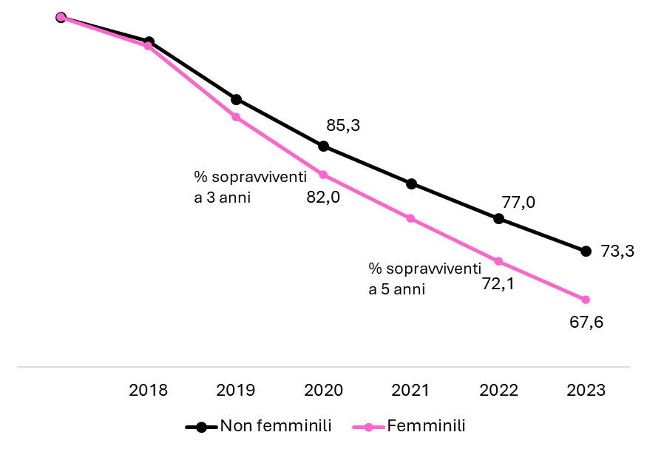
Fonte: Osservatorio per l’imprenditorialità femminile, Unioncamere-InfoCamere

